EA SPORTS FC 27 ujawnia 27 najwyżej ocenianych piłkarzy i piłkarek – czas rozpocząć debatę
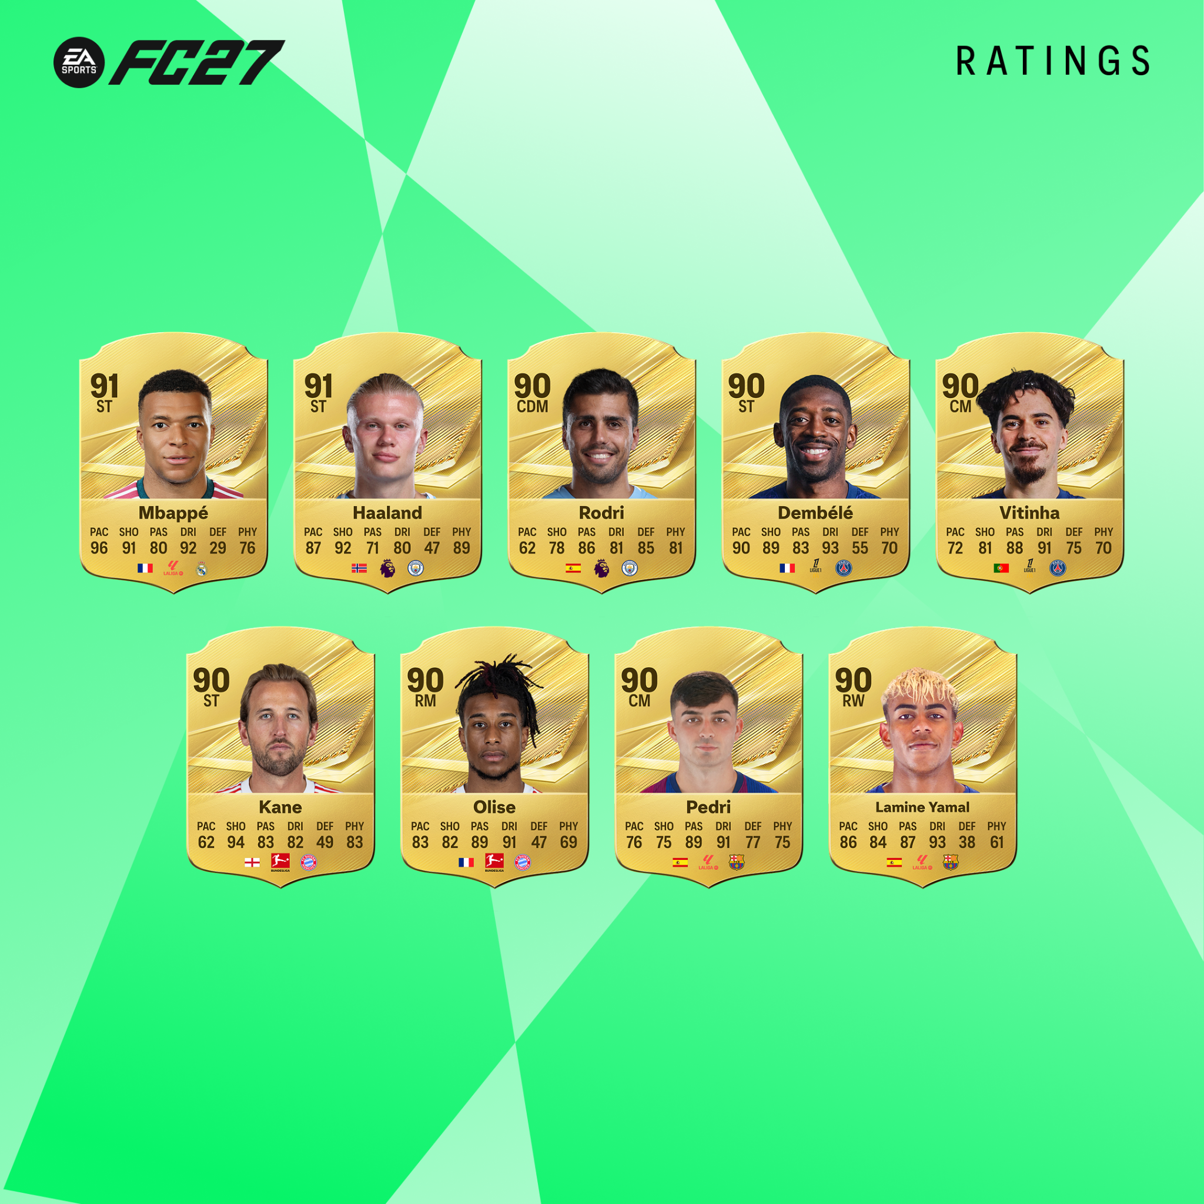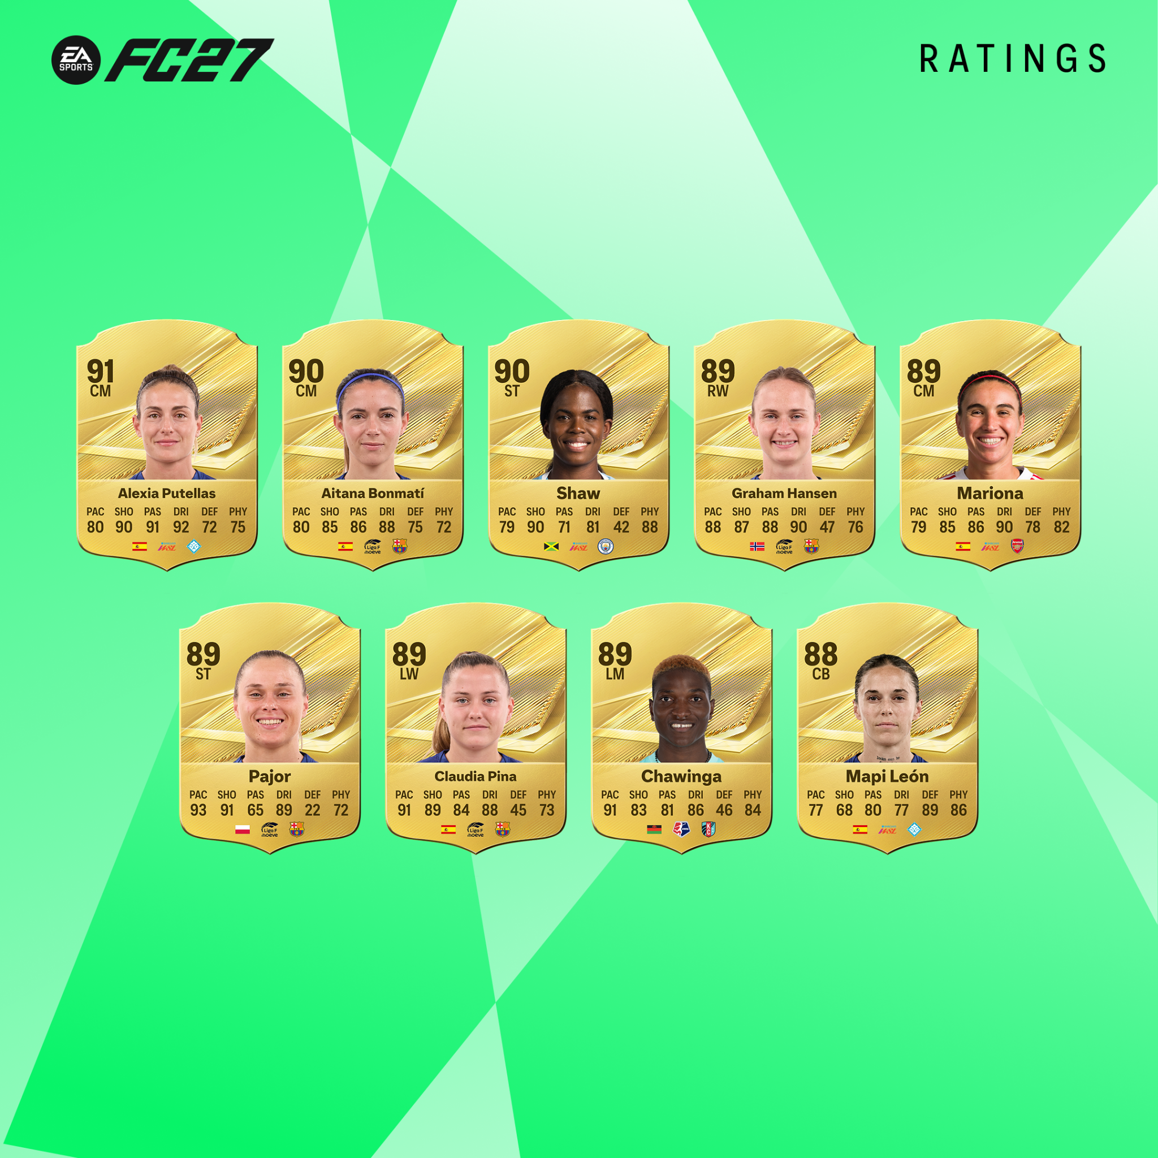

Oceny zawodników w EA SPORTS FC 27 oparte są na autentycznych danych meczowych i wiedzy ekspertów futbolu, aby jeszcze dokładniej odzwierciedlać świat piłki nożnej.
Poznaliśmy 27 najwyżej ocenianych piłkarzy i piłkarek w EA SPORTS FC 27. Wśród mężczyzn na szczycie znaleźli się Kylian Mbappé i Erling Haaland, którzy otrzymali ocenę ogólną (OVR) na poziomie 91. W rankingu kobiet pozycję liderki utrzymała Alexia Putellas z oceną 91. Dynamiczny rozwój Michaela Olise również znalazł odzwierciedlenie w grze, a jego ocena wzrosła o 4 punkty. Wśród kobiet znaczące awanse zanotowały także Yui Hasegawa i Hannah Hampton, które zaliczyły wzrost o 3 punkty. Wśród najlepszych zawodniczek znalazła się również Ewa Pajor. Polska napastniczka otrzymała ocenę ogólną 89, czyli o jeden punkt wyższą niż w poprzedniej edycji gry.
Oceny w EA SPORTS FC 27 powstają na podstawie autentycznych danych meczowych, wiedzy ekspertów oraz wieloletniego doświadczenia, odzwierciedlając najlepszych piłkarzy i piłkarki świata występujących na najwyższym poziomie. Aby wiernie oddać obraz światowego futbolu, w grze jest dostępnych ponad 21 000 sportowców w przeszło 800 klubach i reprezentacjach narodowych, występujących na 140 stadionach w ponad 35 ligach.
27 NAJWYŻEJ OCENIANYCH PIŁKARZY W EA SPORTS FC 27

MIEJSCE | ZAWODNIK | OGL | POZ | KLUB
1 | Kylian Mbappé | 91 | ST | Real Madryt
2 | Erling Haaland | 91 | ST | Manchester City
3 | Rodri | 90 | CDM | Manchester City
4 | Ousmane Dembélé | 90 | ST | Paris Saint-Germain
5 | Vitinha | 90 | CM | Paris Saint-Germain
6 | Harry Kane | 90 | ST | FC Bayern Monachium
7 | Michael Olise | 90 | RM | FC Bayern Monachium
8 | Pedri | 90 | CM | FC Barcelona
9 | Lamine Yamal | 90 | RW | FC Barcelona
10 | Thibaut Courtois | 90 | GK | Real Madryt
11 | Jude Bellingham | 90 | CAM | Real Madryt
12 | Gabriel | 89 | CB | Arsenal
13 | Gianluigi Donnarumma | 89 | GK | Manchester City
14 | Bruno Fernandes | 89 | CAM | Manchester United
15 | Khvicha Kvaratskhelia | 89 | LW | Paris Saint-Germain
16 | Nuno Mendes | 89 | LB | Paris Saint-Germain
17 | Willian Pacho | 89 | CB | Paris Saint-Germain
18 | Lionel Messi | 89 | CAM | Inter Miami
19 | Vinícius Júnior | 89 | LW | Real Madryt
20 | Jan Oblak | 88 | GK | Atlético Madryt
21 | Declan Rice | 88 | CDM | Arsenal
22 | William Saliba | 88 | CB | Arsenal
23 | Virgil van Dijk | 88 | CB | Liverpool
24 | Achraf Hakimi | 88 | RB | Paris Saint-Germain
25 | João Neves | 88 | CM | Paris Saint-Germain
26 | Joshua Kimmich | 88 | CDM | FC Bayern Monachium
27 | Luis Díaz | 88 | LM | FC Bayern Monachium

27 NAJWYŻEJ OCENIANYCH PIŁKAREK W EA SPORTS FC 27

MIEJSCE | ZAWODNICZKA | OGL | POZ | KLUB
1 | Alexia Putellas | 91 | CM | London City Lionesses
2 | Aitana Bonmatí | 90 | CM | FC Barcelona
3 | Khadija Shaw | 90 | ST | Manchester City
4 | Caroline Graham Hansen | 89 | RW | FC Barcelona
5 | Mariona | 89 | CM | Arsenal
6 | Ewa Pajor | 89 | ST | FC Barcelona
7 | Claudia Pina | 89 | LW | FC Barcelona
8 | Temwa Chawinga | 89 | LM | Kansas City Current
9 | Mapi León | 88 | CB | London City Lionesses
10 | Patri Guijarro | 88 | CDM | FC Barcelona
11 | Yui Hasegawa | 88 | CDM | Manchester City
12 | Klara Bühl | 88 | LM | FC Bayern Monachium
13 | Alessia Russo | 88 | ST | Arsenal
14 | Sophia Wilson | 88 | ST | Portland Thorns FC
15 | Melchie Dumornay | 88 | ST | OL Lyonnes
16 | Barbra Banda | 88 | ST | Orlando Pride
17 | Debinha | 87 | CAM | Kansas City Current
18 | Irene Paredes | 87 | CB | FC Barcelona
19 | Kadidiatou Diani | 87 | RM | London City Lionesses
20 | Rose Lavelle | 87 | CAM | Gotham FC
21 | Sakina Karchaoui | 87 | CM | Paris Saint-Germain
22 | Vivianne Miedema | 87 | CAM | Manchester City
23 | Ona Batlle | 87 | RB | Arsenal
24 | Lauren Hemp | 87 | LM | Manchester City
25 | Ann-Katrin Berger | 87 | GK | Gotham FC
26 | Pernille Harder | 87 | CAM | FC Bayern Monachium
27 | Hannah Hampton | 87 | GK | Chelsea

HARMONOGRAM UJAWNIANIA OCEN W EA SPORTS FC 27

Wtorek, 18 sierpnia:
- BWSL: 15:00 CEST
- Premier League: 17:00 CEST
- Bundesliga: 19:00 CEST
- Frauen-Bundesliga: 21:00 CEST

Środa, 19 sierpnia:
- Serie A: 15:00 CEST
- Liga F: 17:00 CEST
- La Liga: 19:00 CEST
- SPL: 21:00 CEST

Czwartek, 20 sierpnia:
- D1 Arkema: 15:00 CEST
- Ligue 1: 17:00 CEST
- NWSL: 19:00 CEST
- MLS: 21:00 CEST
- Liga MX: 23:00 CEST

Piątek, 21 sierpnia:
- Süper Lig: 17:00 CEST
- Pełna baza podstawowych kart zawodników bez PlayStyles: 19:00 CEST

Czwartek, 10 września:
- Pełna baza podstawowych kart zawodników, zaktualizowana po zamknięciu międzynarodowego okna transferowego, wraz z PlayStyles.
Jest to doskonała okazja do rozpoczęcia debaty. Społeczność FC oraz sami piłkarze i piłkarki są zachęcani do dzielenia się swoimi opiniami na temat tegorocznych ocen za pośrednictwem oficjalnych kanałów społecznościowych FC.
SKAZANI NA SUKCES (DESTINED FOR GLORY)
Inspirowana społecznością FC, pierwsza kampania Football Ultimate Team (FUT) w EA SPORTS FC 27 została ukształtowana przez samych fanów. Od 21 sierpnia do 10 września gracze mogą głosować na zawodników, którzy ich zdaniem odegrają największą rolę na boisku i zdefiniują ich sezon w Football Ultimate Team. Głosy fanów pomogą wyłonić pierwszy skład Skazanych na Sukces (Destined for Glory) w EA SPORTS FC 27, a karty wybranych zawodników będą otrzymywać aktualizacje na żywo w oparciu o ich rzeczywiste występy na boisku.
Aby zagłosować:
- Należy odwiedzić bazę ocen EA SPORTS FC 27
- Odnaleźć zawodnika, który zdaniem głosującego będzie jedną z kluczowych postaci tegorocznego sezonu FUT
- Nacisnąć przycisk „Vote” obok wybranego zawodnika
EA SPORTS FC 27 DOSTĘPNE JEST JUŻ W PRZEDSPRZEDAŻY
Przedsprzedaż EA SPORTS FC 27 jest już dostępna. Gra zadebiutuje na platformach PlayStation 5, PlayStation 4, Xbox Series X|S, Xbox One, PC, Nintendo Switch oraz Nintendo Switch 2.
Premiera EA SPORTS FC 27 na całym świecie odbędzie się 25 września 2026 r., natomiast posiadacze edycji Ultimate Edition oraz Ultimate Plus Edition uzyskają wcześniejszy dostęp już 18 września 2026 r.*
Gracze, którzy zamówią Ultimate Edition lub Ultimate Plus Edition do 31 sierpnia 2026 r., otrzymają także niewymienialną kartę IKONY międzynarodowej o ocenie 85+ OGL do wykorzystania w Football Ultimate Team EA SPORTS FC 27*.
Więcej informacji o EA SPORTS FC 27 można znaleźć na stronie ea.com/fc27 oraz w oficjalnych kanałach społecznościowych EA SPORTS FC.
Materiały prasowe są dostępne na EAPressPortal.com

*Obowiązują warunki i ograniczenia. Oferta może nie być dostępna na wszystkich platformach i we wszystkich regionach. Szczegóły dostępne są na stronie EA.

